|  |  |
| --- | --- |
| **San Pio X, Papa**  **1935-1914**  Pope St. Pius X – Papal Artifacts | **DESAFÍO VIRTUAL – No. 188**  **21/08/2024**  **Prof. Oscar Lobo i Oconitrillo**  [oscargdolobo1951@gmail.com](mailto:oscargdolobo1951@gmail.com)  **Tels. 8849-1995 – 2236-2833** |

**San Pío X, papa** - Nacido en un modesto hogar de Riese, Treviso, Italia, en 1835, una vez ordenado sacerdote recorrió todos los grados de la jerarquía eclesiástica: vicario, párroco, canónigo, obispo, cardenal, patriarca y papa. Su lema era: "Restaurar todo en Cristo". Limpió las iglesias de música e instrumentos profanos; impulsó los grupos de niños cantores y las escolanías; instauró la primera comunión a los 7 años de edad; reunió a los sabios para codificar las leyes de la Iglesia; desenmascaró los errores del modernismo, que se infiltraban en la Iglesia so capa de renovación y desacralización; promovió el arte sagrado para educar el gusto del pueblo cristiano; propuso restituir de los museos a las iglesias las obras de arte religioso para devolverles la dignidad y funcionalidad. Se destacó sobre todo por su humildad y bondad. *Murió en Roma el 21 de agosto de 1914. Pío XII lo proclamó santo en 1954*.

**Pizzaballa: La paz hoy es difícil, el alto el fuego urgente**

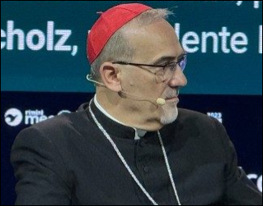En Rímini, en una entrevista con los medios vaticanos antes de inaugurar el Encuentro, el Patriarca latino de Jerusalén habló de las «pequeñas esperanzas» que viven en Tierra Santa, fundamentales para no ceder a la violencia: estamos trabajando para apoyar a la comunidad católica de Gaza y Cisjordania llevando alimentos, hay que promover una cultura de la reconciliación para salir del manto de opresión que se ha generado

**Benedetta Capelli – Rímini – 20/8/2024**

«No se puede hablar en este momento de paz». Las palabras del cardenal Pierbattista Pizzaballa, Patriarca latino de Jerusalén, retratan claramente la situación en Tierra Santa con el conflicto que desde hace meses enfrenta a Hamás e Israel. En declaraciones a los micrófonos de los medios de comunicación vaticanos antes de la apertura del Encuentro de Rímini -que el cardenal inaugura con una conferencia titulada: «Una presencia por la paz»-, el patriarca subraya la necesidad de «trabajar por un alto el fuego, de interrumpir las operaciones militares para iniciar un proceso de curación, de construir la confianza entre unos y otros».

«El camino está ahí -afirma el cardenal Pizzaballa-, pero falta voluntad de recorrerlo a nivel institucional, se requiere un liderazgo político y religioso que está en crisis». Es importante, subraya, hacer todo lo posible incluso empezando desde abajo.

**Pequeñas esperanzas**

La esperanza es una palabra necesaria en estos momentos pero, dice el cardenal, no hay que confundir el significado de las palabras. «Esperanza -observa- no significa que las cosas estén llegando a su fin, las perspectivas no son positivas a corto plazo. La esperanza es una actitud interior que hace que uno sea capaz de ver con los ojos del Espíritu lo que los ojos humanos no ven». Pequeñas esperanzas animan a la Iglesia local, comprometida en Gaza y Cisjordania en el apoyo a la pequeña comunidad de unas 600 personas con la distribución de alimentos. El Patriarca latino de Jerusalén recuerda el compromiso de abrir dispensarios, una escuela cerrada desde hace un año, reanudando la dinámica de relaciones «normales», «pero que ayudan», dice, «a salir de un manto de opresión para crear oportunidades de trabajo aunque falten».

**La paz es una cultura**

Para concluir su entrevista, el cardenal Pizzaballa recuerda que todos podemos hacer algo para crear la paz. «La paz es una cultura, no es algo que uno tenga que hacer, es política, es educación, es el compromiso de los medios de comunicación, es trabajar a 360 grados, en un mundo globalizado donde nadie es una isla. La paz es una cultura».

**Negociaciones, último tren**

En el escenario del Meeting, en el diálogo con el presidente de la Fundación Bernard Scholz, encuentro que de hecho inauguraba la 45ª edición, el cardenal Pizzaballa reconstruyó sus 35 años de vida en Tierra Santa y su crecimiento en el diálogo interreligioso. La referencia a la actualidad era inevitable, «estamos en un momento decisivo, dirimente, con los diálogos en marcha», dijo, «la guerra terminará, espero que con las negociaciones se resuelva algo: tengo mis dudas, pero es el último tren». El Patriarca de Jerusalén no oculta el riesgo de una «degeneración». «El lenguaje del rechazo de unos a otros -añade- se ha convertido en un asunto cotidiano que se respira en los medios de comunicación y es algo verdaderamente dramático». Su exhortación es a rezar sobre todo para contrarrestar «esas actitudes de odio, de desconfianza, de profundo desprecio» que se dejan sentir. «Para reconstruir el mañana será necesario el compromiso de todos».

Sobre el diálogo interreligioso, no oculta las dificultades en este momento particular. «Esta situación -explica el cardenal Pizzaballa- marca un antes y un después, no hay encuentros públicos, a nivel institucional nos cuesta hablarnos. No podemos reunirnos». La invitación final es a favor de un diálogo más comunitario y no elitista, los líderes religiosos tienen la gran responsabilidad de crear comunidades que no se cierren, sino que levanten la mirada.



**Título: Curso intensivo en Pastoral Educativa.**

**Propósito:**Inspirados por el Pacto Educativo Global del Papa Francisco, se busca impulsar el liderazgo de los participantes para asumir los desafíos pastorales en contextos educativos específicos.

**Tipo de Evento:**Curso Intensivo.

**Modalidad:**Sincrónica **–**Virtual plataforma Moodle.

**Duración:** 8 sesiones. 2 sesiones semanales.

**Horario: Lunes y miércoles** de 6:00 pm – 8:00 pm hora de Colombia.

**Fecha de inicio:** 2 de Septiembre, 2024

**Sesiones: (fechas)**

* 2 y 4 septiembre
* 9 y 11 septiembre
* 16 y 18 septiembre
* 23 y 25 septiembre

**Organiza:**CEBITEPAL – Universidad Juan Pablo II, Costa Rica.

**Destinatarios:**

* Agentes de pastoral Educativa:
* Educadores, directivos, administrativos, padres de familia, estudiantes.
* Sacerdotes, religiosas, religiosos, laicos.

**Temas:**

1. **El contexto educativo y sus desafíos pastorales.**
2. **Fundamentación Pastoral y Pacto Educativo Global.**
3. **Fundamentación Pedagógica: Centro Educativo en Pastoral.**
4. **Liderazgo pastoral y alcances del proyecto.**

**Formadores**:

* Pbro. Fabio Antunes Nascimento, director CEBITEPAL - CELAM
* MSc. Ana Cristina Hernández Quirós
* MSc. Martín Velázquez Díaz

**Inversión y forma de pago:**50 USD

**Consultas e Informes:** [cebitepal.secacademica@celam.org](mailto:cebitepal.secacademica@celam.org) - Whats App: + 57 311 4599376

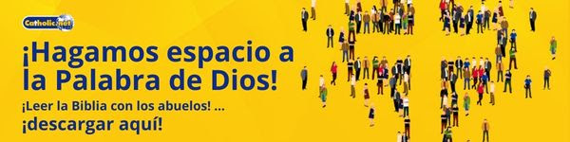

**LA VIEJA CAPILLA DEL BARRIO CRISTO REY**…

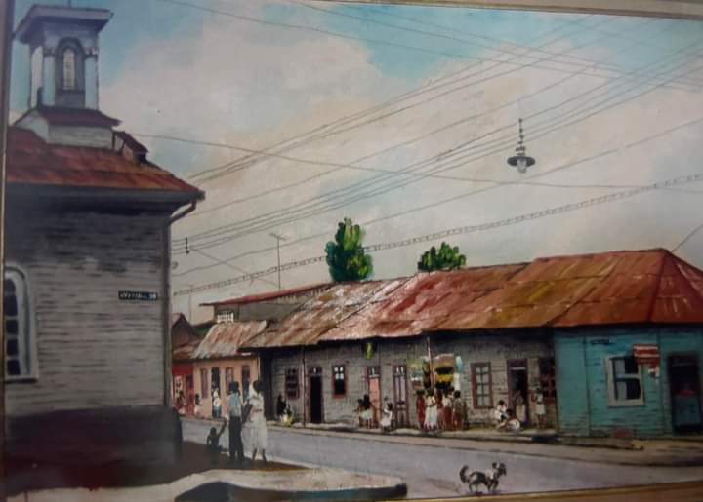

**Al frente de la Capilla de Barrio Cristo Rey (1945), la antigua escuela Cristóbal Colón, luego sería la República de Nicaragua (100 mts. Este de la Capilla)– Está capilla dependía de la Parroquia La Dolorosa, Padres Dominicos. Este barrio se llamó: El Tabarán… vivía gente pobre y migrantes nicas enemigos de Somoza.**

**REPÚBLICA DEMOCRÁTICA DEL CONGO - Sesenta años después de su martirio**

Uvira (Agencia Fides) – Han sido proclamados beatos los misioneros javerianos asesinados en “***por odio a la fe***” durante la rebelión mulelista contra el gobierno congoleño. Ha presidido el rito en Uvira, en el cementerio de la catedral de San Pablo, el cardenal Fridolin Ambongo Besungu, arzobispo de Kinshasa, en representación del Papa. Concelebraron también el nuncio apostólico en la República Democrática del Congo, monseñor Mitja Lescovar, y varios obispos de diócesis cercanas. “Estoy convencido de que la sangre de nuestros bienaventurados mártires nos obtendrá el don de la paz”, aseguró el cardenal Ambongo Besungu durante la homilía.

El purpurado también hizo un llamamiento a la paz: “¡Basta de violencia! ¡Basta de barbarie! ¡Basta de matanzas y muertes en suelo congoleño!, la violencia y las guerras son el resultado de la necedad”. Para el arzobispo de Kinshasa “son conductas de personaless que se alejan del camino de la inteligencia, por personas insensatas que no temen a Dios ni respetan al hombre, creado a imagen y semejanza de Dios”.

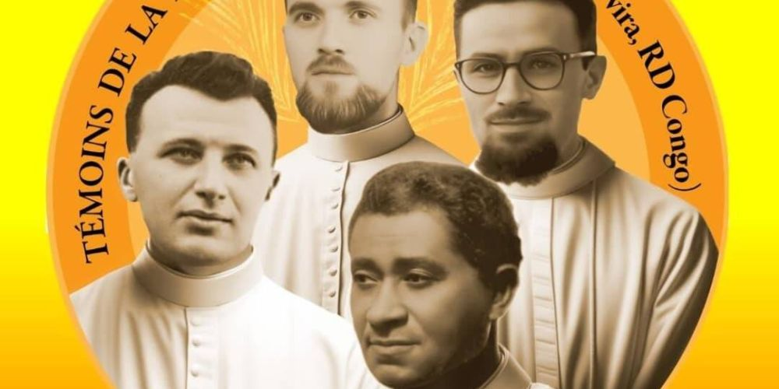  
“Dios no quiere las guerras. Dios no quiere la violencia. Dios no quiere los conflictos. Porque los conflictos armados degradan al hombre y lo privan de la dignidad de ser hijo de Dios. La violencia, los conflictos y las guerras son obra del diablo y de sus acólitos que siembran desolación y muerte”. Palabras similares pronunció también en el Ángelus el Papa Francisco que desde la plaza de San Pedro recordó así a los nuevos beatos: “Su martirio fue la culminación de una vida dedicada al Señor y a sus hermanos. Su ejemplo y su intercesión puede promover caminos de reconciliación y de paz por el bien del pueblo congoleño”.  
  
Subieron a los altares los tres misioneros javerianos, dos sacerdotes y un religioso, y un sacerdote diocesano, que fueron asesinados en Baraka y Fizi, en República Democrática del Congo, el 28 de noviembre de 1964. Después de que el Congo consiguiera la independencia en 1960, la fase de transición del colonialismo franco-belga a la nueva situación sociopolítica también se caracterizó por la criminalización de la Iglesia católica. Patrice Lumumba, elegido democráticamente y filosoviético, fue ejecutado en 1961 por el coronel Mobutu quien, tras un período de convulso, dividió el poder entre su facción (los Mobutu) y la de los Kasavubu. En 1963, Pierre Mulele, ex ministro del gobierno de Lumumba, regresó al Congo después de un período de adoctrinamiento ideológico y entrenamiento militar en China, dando lugar a un movimiento de revuelta contra las estructuras gubernamentales de Leopoldville y contra cualquier presencia europea. Los guerrilleros adoptaron el nombre de Simba (leones en swahili). En este clima, mientras los europeos y la mayoría de los misioneros católicos y protestantes abandonaban el Congo, los javerianos decidieron quedarse.

Luigi Carrara nació en Cornale di Pradalunga el 3 de marzo de 1933. Ingresó en el Instituto de los Misioneros Javerianos en 1947. Hizo la profesión temporal el 12 de septiembre de 1954 y la profesión perpetua el 5 de noviembre de 1959. Fue ordenado sacerdote el 15 de octubre de 1961 y al año fue enviado a Baraka. Su apostolado misionero se caracterizó por la intimidad con Cristo en la oración y el servicio incondicional a los más pequeños y humildes. Otro de los beatos es Giovanni Didonè. Nacido en Rosà el 18 de marzo de 1930, ingresó en el Instituto de los Misioneros Javerianos en 1950. Hizo los votos temporales el 12 de octubre de 1951 y los perpetuos el 5 de noviembre de 1954. Ordenado sacerdote el 9 de noviembre de 1958, al año siguiente fue enviado a Fizi. Por su parte, Vittorio Faccin nació en Villaverla el 4 de enero de 1934 y entró en Instituto de los Misioneros Javerianos en 1950. Hizo su profesión religiosa el 8 de diciembre de 1952 y en 1959 fue enviado en misión a Baraka. Por último, fue beatificado Albert Joubert. Nacido en Saint Louis de Mrumbi-Moba, entonces Congo Belga, el 18 de octubre de 1908, de padre francés, perteneciente a la guardia pontificia, y de madre africana. Fue ordenado sacerdote el 6 de octubre de 1935, después de haber desempeñado su apostolado en diversas parroquias y diócesis.

Todos ellos fueron asesinados el 28 de noviembre de 1964. Ese día, hacia las 14.00 horas, un jeep militar se detuvo frente a la iglesia de Baraka. Bajó Abedi Masanga, líder de los rebeldes mulelistas que ocupaban la zona desde hacía meses. Invitó al hermano Vittorio Faccin a subir al jeep y cuando este se negó, le disparó en el pecho y le mató. Después de escuchar los disparos, el padre Carrara, que estaba confesando, salió de la iglesia. Abedi le ordenó subir al coche, pero el padre Carrara, al ver a su hermano muerto, se arrodilló delante de su cuerpo y fue asesinado de un tiro en la cabeza. Los cadáveres de los dos religiosos fueron horriblemente desmembrados y uno de los brazos del hermano Vittorio fue llevado como trofeo por el pueblo de Baraka por un joven del comando rebelde, que más tarde se convirtió. Después de estos asesinatos, el jeep del coronel Abedi Masanga partió hacia Fizi, donde llegó por la tarde. Aquí, contra el consejo de los líderes de los rebeldes mulelistas que controlaban la misión y protegían a los padres javerianos, se dirigió a la parroquia y llamó a los religiosos. El padre Didonè abrió la puerta junto con el padre Joubert. Al ver las armas, el padre Didonè apenas tuvo tiempo de persignarse cuando el coronel Abedi Masanga disparó y le alcanzó en la frente. Inmediatamente después, Abedi disparó también contra el Abbé Joubert, alcanzándole en el pecho. Joubert, herido, intentó alejarse, pero fue alcanzado mortalmente por otro disparo por detrás.

El proceso de beatificación estableció que fueron asesinados por odio a la fe. Sus asesinatos ocurrieron en un contexto ateo y antirreligioso caracterizado por un trasfondo mágico-supersticioso que animaba a los milicianos Simba. La religión cristiana fue objeto de una oposición violenta, con iglesias saqueadas, sagrarios e imágenes sagradas profanadas. Hubo episodios de ultraje y destrucción de símbolos religiosos.  
  
La violencia Simba se dirigió no solo contra religiosos y religiosas blancos, sino también contra sacerdotes, religiosos y religiosas negros y esto confirmaría el odio antirreligioso que los movía. Los Simba contrastaban el cristianismo con su religión tradicional compuesta de ritos tribales y animistas. El autor de los asesinatos, Abedi Masanga, que era cristiano, cambió radicalmente tras ser adoctrinado por los chinos en la ideología maoísta profundamente anticristiana.

Sabían que algunos hermanos javerianos de Uvira habían sido tomados como rehenes por los rebeldes y corrían grave peligro de muerte. Ellos mismos habían sido testigos de los numerosos crímenes de los rebeldes Simba. Eran conscientes de los riesgos y su decisión de permanecer en el lugar, a pesar de todo, confirma su voluntad de aceptar el martirio para no abandonar a los fieles y a la misión. El Abbé Joubert también expresó su disponibilidad para aceptar el martirio. Para los cuatro, fue la culminación de una vida entregada enteramente al Señor y a los demás. (F.B.) (Agencia Fides 12/8/2024)